六安市中医院风幕机项目比选急采购文件

编号：LASZYY-zwklx2023015

采 购 单 位：六安市中医院
2023年6月

参选单位须知
☆重要提示：参选人不得采用任何手段，干涉、影响医院正常的招标采购行为和评标结果，否则将被列入黑名单，禁止参加医院任何招标采购项目。

<总则>
一、采购单位：
六安市中医院
二、采购内容：
1.采购名称: 六安市中医院风幕机
2.服务需求
拟购风幕机一批，本季度内按需供货并遵照成交单价据实结算
三、标书费：无
四、比选地点：六安市中医院1号楼19楼东边会议室。
五、参选文件（电子版和纸质版）递交截止时间：2023年7月5日15:00
六、参选文件有效期：30天
七、参选保证金：本项目不收参选保证金
八、公示网址
六安市中医院官网：http://www.laszyy.cn/
优质采云采购平台--电子招投标与采购平台 https://www.youzhicai.com/
九、招标文件有效下载网址
六安市中医院官网：http://www.laszyy.cn/
十、比选要求：
1、参选单位必须具有独立法人资格和履行合同能力，具有政府相关部门颁发的营业执照，符合比选采购公告投标人资格条件。
2、具有良好的商业信誉及完善的销售供应与优质的售后服务保障体系。
3、参选文件评审和确定中选人
3.1、采用综合评估（排序）的方法进行参选文件评审，评审顺序：商务评审（报价部分、其他部分）和技术评审。
（1）技术评审：采购单位对参选文件中的技术内容进行评审，与比选文件中
的技术参数要求有实质性偏离者或提交的技术文件内容不真实者将被作废标处理。
（2）商务评审：采购单位对参选文件中的商务内容进行评审，不符合资质要
求者或所提交的资质材料不真实者将作废标处理。有违规行为、不良记录或用户满意度低的参选单位，其中选可能将被削弱；
（3）报价评审：采购单位对参选文件中的系统报价进行评审，与当前业界普遍性报价有严重偏离的，其中选可能将被削弱。

3.2、投标文件应装订密封（标书一正一副），递交截止时间及开标时间：2023年7月5日15:00时前，开标地点六安市中医院1号楼19楼东边会议室
4、投标文件送达地址：六安市中医院A座楼19楼东总务科办公室。逾期送达的或者未送达指定地点的响应文件，发包人不予受理。请在投标密封袋上注明：投标项目名称、编号、联系方式。
5、第一、报价部分。潜在供应商可自行选择以下报价方式：
一是一次性报价，潜在供应商无须到评标现场，仅须在优质采平台依次完成：下载比选招标文件、线上报名及上传电子版投标文件【同时将纸质版比选投标文件（贰份正本）在开标前快递至总务科即可】，潜在供应商未到评标现场且仅有纸质版投标文件情形则默认为最终报价；
二是二次报价，潜在供应商须到评标现场参加询标和多轮次报价活动，并以书面或原件扫描件（加盖公章）形式予以再次报价。
从降低投标成本角度考虑，业主建议潜在供应商选择一次性报价方式参与竞争。报价内容（样表附后）：参选产品价格、须定期更换零部件名称和价格、耗材名称和价格。与当前业界普遍性报价有严重偏离的，其中选可能将被削弱；
第二、其他部分。采购单位对各参选文件中的商务内容（综合考量品牌影响、市场占有率【同型号/类型产品（或服务、工程）用户合同份数、业绩是投标人自己的还是借用的】、售后、资质及综合【含赠送等】服务等因素）进行评审，不符合资质要求者或所提交的资质材料不真实者将作废标处理。有违规行为、不良记录或用户满意度低的参选单位，其中选可能将被削弱；
（2）技术评审：采购单位对参选文件中的技术内容进行评审，必要时进行现场（或电话）询标，与比选文件中的技术参数要求有实质性偏离者或提交的技术文件内容不真实者将被作废标处理。
3.2、 确定中选人
（1）不保证最低报价的参选单位最终中选；
（2）采购单位将选择质量（技术实力）、报价、综合服务等最优的参选单位为作为中选单位，且实质与比选文件要求相符，该参选单位应有资质和能力圆满地履行合同；
（3）采购单位有权根据参选文件对比选文件实质性响应的程度来决定接受参选单位全部或部分的参选文件。
4、注意事项
（1）出席比选仪式（或递交纸质版比选投标文件）的参选单位视同响应比选文件规定及本注意事项；
（2）参选单位授权代表人携带身份证原件及授权委托书（或法定代表人身份证明书及身份证原件）签名报到以证明其出席，比选公告规定采购人不到现场情形的可例外，参选单位须在比选开标截止时间前将完成比选投标文件（纸质版）递交工作，纸质版可快递至总务科（六安市中医院一号楼19楼东，联系人：朱老师、张老师 0564-3597279）；
（6）开标当天不宣布中标结果；
十一、解释权：
凡涉及本次比选文件的解释权属于六安市中医院。

<技术参数>

*1、在中标后如发现有漏报、瞒报等情况，一律作退货处理。
*2、投标公司及产品须资质、证照齐全且在有效期内，如确无注册证的产品，须提供官方说明材料。
*3、采购期一年，本年度内按需供货并遵照成交单价据实结算。
- 此报价含运费价、含税价、安装费、人工费及其他安装材料。
- 需提供营业执照扫描件并加盖公章否则视为无效报价
- 有现货优先考虑
- 产品技术参数（按需供货、据实结算）
序号 | 安装位置 | 拟配置数量（台） | 参数要求 | 建议配置数量（台） | 报价型号及参数 | 单价（元） | 小计（元） | 质保期（年）
1 | A座职工入口  高H=2.8m，宽W=1.9m | 1 | 长度2米，风速:低档≥9m/s、高档≥11m/s，适合门高3米以内（以官方宣传数据为准）
2 | A座就诊入口  高H=3.6m，宽W=2.1m | 1 | 长度0.9米，风速:低档≥10m/s、高档≥12m/s，适合门高≥3.5米（以官方宣传数据为准）
2 | A座就诊入口  高H=3.6m，宽W=2.1m | 1 | 长度1.2米，风速:低档≥10m/s、高档≥12m/s，适合门高≥3.5米（以官方宣传数据为准）
3 | A座出口  高H=2.8m，宽W=1.9m | 1 | 长度2米，风速:低档≥9m/s、高档≥11m/s，适合门高3米以内（以官方宣传数据为准）
4 | B座入口  高H=2.7m，宽W=2.3m | 2 | 长度1.2米，风速:低档≥9m/s、高档≥11m/s，适合门高3米以内（以官方宣传数据为准）
5 | B座出口  高H=2.7m，宽W=1.5m | 1 | 长度1.5米，风速:低档≥9m/s、高档≥11m/s，适合门高3米以内（以官方宣传数据为准）
6 | B座急诊入口  高H=2.7m，宽W=2.3m | 2 | 长度1.2米，风速:低档≥9m/s、高档≥11m/s，适合门高3米以内（以官方宣传数据为准）
推荐品牌：绿岛风、西奥多、志高  注：  1、采购人提供的数量和参数需求供参考，潜在供应商可根据现场和设备实际情况提供更优的方案和报价，要求必须满足实际使用需求，且不低于采购人需求。  2、以上价格包含全部货物及所需附件辅材购置费、包装费、运输装卸费、人工费、保险费、安装调试检测费、支架费、各种税费、资料费、售后服务费等完成项目应有的全部费用。  3、潜在供应商可根据需要自行勘察现场，采购人不再单独组织。中标人不得以任何理由降低货物和安装质量，或以现场施工条件不符合等原因另外加价，负责采购人将有权单方面取消中标人资格，并上报上级主管部门进行处罚。 |  |  |  | 合计总价： 元（大写： ）

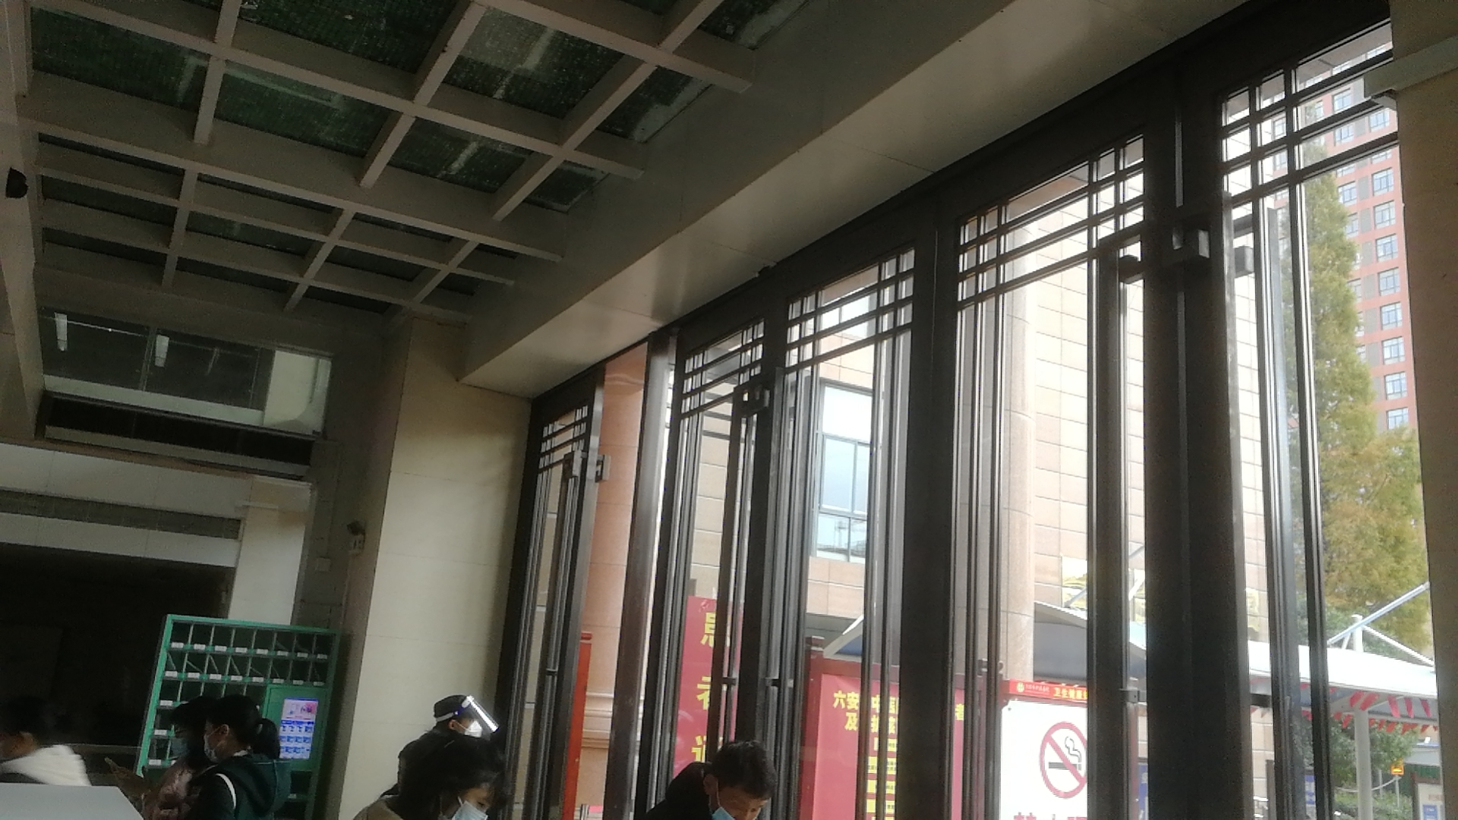
A座大门
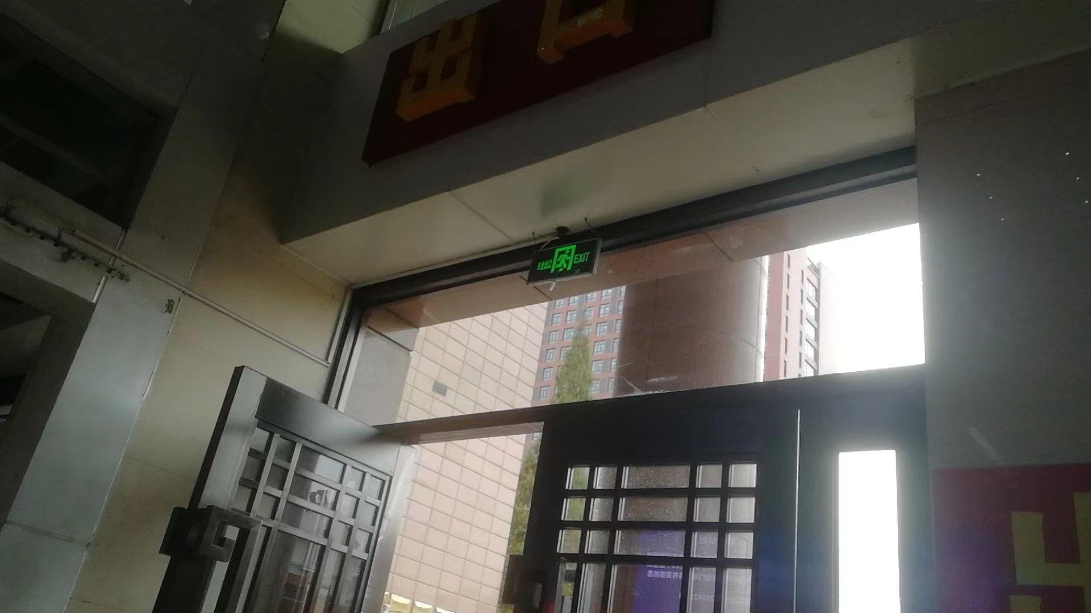
A座大门2
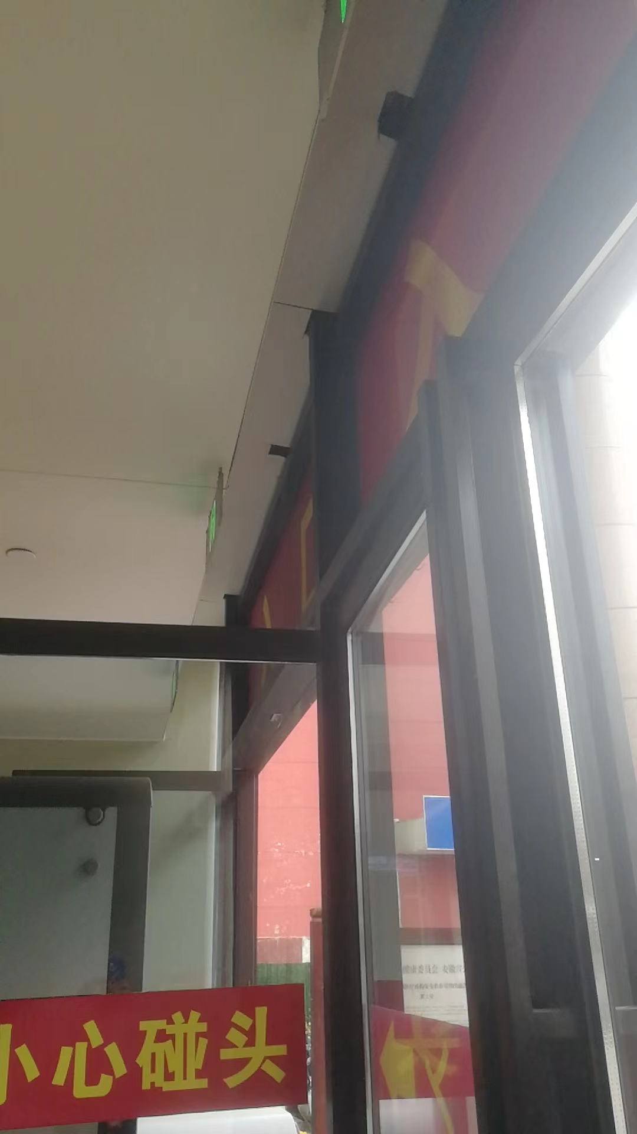
B座大门

<参选文件格式>
- 参选报价一览表
二、参选产品销售状况及产品用户名单
三、销售授权书，法定代表人和授权委托人证明（见附件1）
四、公司资质（要求见附件2）
五、参选产品资质（要求见附件3）
六、产品彩页
七、产品质量、售后服务及配送安装承诺书（见附件4）
八、参选单位认为有必要提供的其他文件
注：
1. 参选文件一式贰份，二个正本
2. 参选文件封面请注明采购项目名称、采购编号
3. 参选文件应当按照上述要求的格式顺序进行编制，递交时须装订成册并密封完好
4.参选文件必须严格按照比选文件规定的格式编写，如果出现以下情况的参选资格将被拒绝：
（1）参选文件未按照规定格式编写的
（2）参选文件未按要求装订成册的
（3）参选文件中要求必须提供的各种资质文件未提供或有缺漏的
（4）参选文件中未提供参选报价一览表的（如果报价表单独密封，参选文件中也必须装订报价表）
（5）正副本文件字迹不清楚，导致评委无法辨识的

附件1：
供应商法定代表人授权书

本授权书声明：
注册于 （供应商地址）的
（供应商名称）的 （法定代表人姓名）代表本公司授权 （被授权人所在单位）的 、 （被授权人的姓名、身份证号）为本公司合法代理人（被授权人），负责采购 .我公司认可此代理人（被授权人）签字的文件对我公司具有法律效力。
本授权书有效期限为 年 月 日至本次集中采购工作结束。

代理人（被授权人）姓名： 移动电话：
传真： 电子邮件：
代理人（被授权人）签字：
法定代表人签字： 供应商公章：

代理人（被授权人）居民身份证复印件请按照要求粘贴：

请将居民身份证复印件剪裁后粘贴于虚线内，并加盖供应商公章。

（代理人居民身份证复印件粘贴处）

正面

供应商
公章

（代理人居民身份证复印件粘贴处）

反面

注意：以上信息必须逐一填写，并与身份证复印件一致，否则无效。

附件2：
供应商资质文件

说 明
- 资质文件中的企业名称、法定代表人应与《供应商法定代表人授权书》中的企业名称、法定代表人保持一致，如不一致，应附工商部门出具的变更证明。
- 所有资质文件应在规定的有效期内。
- 报送资质文件为非中文的，应同时提供中文翻译件。
- 所有资质文件必须清晰，不得涂改，统一使用A4纸，附在相应的页码后，并在附加页的右下角标明页码（例如第二页需要附加三页，则在附加页的右下角标明2-1、2-2、2-3）。
- 供应商递交的装订册每页（包括附加页）必须加盖公章。
- 供应商无法提供相应文件的，请标明“无”，并注明原因。

附件3：

产品资质文件

说 明
1.报送资质文件为非中文的，应同时提供中文翻译件。
2.所有资质文件必须清晰，不得涂改。统一使用A4纸，附在相应的页码后，并在附加页的右下角标明页码（例如第二页需要附加三页，需在附加页的右下角标明2-1、2-2、2-3）。
3.供应商递交的装订册每页（包括附加页）必须加盖公章。
4.供应商无法提供相应文件的，请标明“无”，并注明原因。

附件4：
供应商产品质量、售后服务及配送安装承诺保证书

我方产品一旦成交并依法签订购销合同后，我方保证成交产品符合使用单位所要求的质量标准；采取交钥匙工程；保证提供及时、完善的产品售后服务。
如有违约，我方愿意承担相应责任。
本保证书有效期限为： 年 月 日至本次采购供应周期结束。

供应商（盖章）：

法定代表人（签字）：

日 期： 年 月 日

法定代表人居民身份证或外籍人士护照复印件请按照要求粘贴：

请将复印件剪裁后粘贴于虚线内，并加盖公章。

（法定代表人居民身份证复印件正面
/护照首页复印件
粘贴处）

供应商
公章

（法定代表人居民身份证复印件反面
/护照入境签证页复印件
粘贴处）

